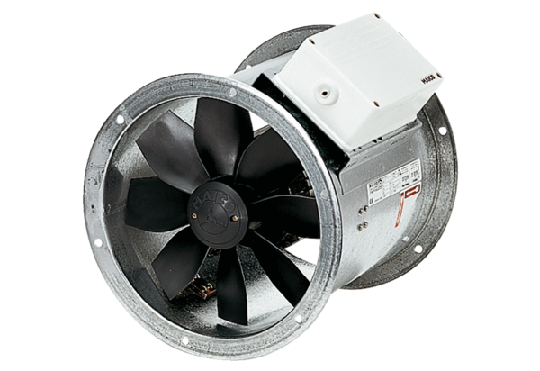Axiální potrubní ventilátor EZR 30/4 BObsah dodávky: 1 kusSortiment: C
Typové číslo: 0086.0004Výrobce: MAICO

